ДОГОВОР ПОСТАВКИ № ________

« ____» ___________ 2026 г.

__________________________, именуемое в дальнейшем Поставщик, в лице ___________, действующего на основании ________ с одной стороны, и Муниципальное бюджетное учреждение культуры «Культурный центр «Фортуна» именуемое в дальнейшем Покупатель, в лице директора Гурского Сергея Витальевича, действующего на основании Устава, с другой стороны (Поставщик и Покупатель далее именуются как «Стороны»), с соблюдением требований Гражданского кодекса Российской Федерации, Федерального закона от 05.04.2013 № 44-ФЗ "О контрактной системе в сфере закупок товаров, работ, услуг для обеспечения государственных и муниципальных нужд" (далее – Закон №44- ФЗ), на основании п. 5 ч. 1 ст. 93 Закона №44 – ФЗ, ИКЗ 26 34706002624470601001 0013 000 0000 244 заключили настоящий договор (далее - Договор) о нижеследующем:

1. Предмет Договора
1.1. Поставщик обязуется поставить Аптечки, а Заказчик обязуется принять и оплатить Товар в порядке и на условиях, предусмотренных договором.
1.2. Наименование, количество и иные характеристики поставляемого Товара указаны в спецификации (приложение №1 к Договору), согласно Техническому заданию (приложение №2 к Договору), являющихся неотъемлемой частью Договора.

2. Условия поставки и приемки товара.
2.1. Поставщик осуществляет передачу Товара Покупателю в срок, указанный в Спецификации.
2.2. Поставщик извещает Покупателя о готовности Товара к передаче Покупателю.
2.3. Поставка Товара осуществляется путем доставки Товара Поставщиком по адресу: Ленинградская область Кировский район город Отрадное улица Гагарина дом 1 в течение 3 (трех) рабочих дней с даты подписания договора сторонами. Покупатель обязан принять Товар в течение 3 (Трех) дней с момента получения извещения о готовности Товара к передаче Покупателю.
Моментом передачи Товара Покупателю считается момент приемки Товара Покупателем по адресу, указанному в пункте 2.3. Договора, и подписания Покупателем товарной накладной (по форме ТОРГ-12).
2.4. Право собственности и риск случайной гибели или случайного повреждения Товара переходят от Поставщика к Покупателю в момент передачи Товара Покупателю.
2.5. При приемке Товара Покупатель проверяет его соответствие условиям Договора и сведениям, указанным в товарной накладной по наименованию, количеству и качеству.
2.6. В случае обнаружения недостатков Товара при его приемке Покупатель обязан незамедлительно письменно уведомить об этом Поставщика. В течение 10 (Десяти) рабочих дней с момента получения уведомления Поставщиком Стороны согласовывают порядок и сроки устранения недостатков.
2.7. После приемки Товара Покупатель не вправе предъявлять Поставщику требования по количеству Товара или требования по недостаткам Товара, которые могли быть обнаружены при надлежащем осмотре Товара Покупателем.
2.8. В случае обнаружения Покупателем скрытых заводских дефектов Товара в течение гарантийного срока, Покупатель вправе предъявить требования по устранению таких недостатков.
2.9. В случае ненадлежащего исполнения Покупателем обязательств по оплате Товара, согласно установленному Договором порядку расчетов, сроки поставки Товара Поставщиком продлеваются на срок, соразмерный сроку задержки исполнения Покупателем обязательств по оплате Товара.
2.10. В случае ненадлежащего исполнения Покупателем обязательств по оплате Товара, согласно установленному настоящим Договором порядку расчетов, Поставщик также вправе в одностороннем внесудебном порядке приостановить отгрузку Товара, подлежащего поставке в рамках настоящего Договора, до исполнения Покупателем обязательств по оплате Товара, срок оплаты которого согласно условиям настоящего Договора наступил. В случае принятия Поставщиком решения о приостановке отгрузки Товара, Поставщик направляет Покупателю уведомление о приостановке отгрузки Товара с указанием крайнего срока оплаты. В случае неоплаты Товара Покупателем в срок, указанный в уведомлении о приостановке отгрузки Товара, Поставщик имеет право расторгнуть настоящий Договор в одностороннем внесудебном порядке, удержать внесенные Покупателем по настоящему Договору платежи, взыскать с Покупателя понесенные Поставщиком расходы и убытки, а также неустойку. Датой расторжения настоящего Договора считается дата получения Покупателем уведомления о расторжении договора.

3. Качество товара
3.1. Поставщик гарантирует, что поставляемый Товар соответствует требованиям, установленным Договором.
3.2. Поставщик гарантирует безопасность Товара в соответствии с требованиями, установленными к данному виду товара правом Евразийского экономического союза и законодательством Российской Федерации.
Поставляемый Товар должен соответствовать действующим в Российской Федерации стандартам, техническим регламентам, санитарным и фитосанитарным нормам.
3.3. Товар должен быть упакован и замаркирован в соответствии с действующими стандартами.
Поставщик поставляет Товар в упаковке завода-изготовителя, позволяющей транспортировать его любым видом транспорта на любое расстояние, предохранять от повреждений, загрязнений, утраты товарного вида и порчи при его перевозке с учетом возможных перегрузок в пути и длительного хранения.

4. Условия платежа
4.1. Цена Договора составляет _________ (_________________________) рублей 00 копеек, НДС _____% (без учета НДС)
4.2. Сумма, подлежащая уплате Заказчиком Поставщику, уменьшается на размер налогов, сборов и иных обязательных платежей в бюджеты бюджетной системы Российской Федерации, связанных с оплатой Договора, если в соответствии с законодательством Российской Федерации о налогах и сборах такие налоги, сборы и иные обязательные платежи подлежат уплате в бюджеты бюджетной системы Российской Федерации Заказчиком.
4.3. Цена Договора включает в себя: стоимость Товара, расходы, связанные с доставкой, разгрузкой-погрузкой, размещением в местах хранения Заказчика, установкой, стоимость упаковки (тары), маркировки, страхование, таможенные платежи (пошлины), НДС, другие установленные налоги, сборы и иные расходы, связанные с исполнением Договора.
4.4. Цена Договора является твердой и определяется на весь срок исполнения Договора, за исключением случаев, установленных Федеральным законом от 05.04.2013 № 44-ФЗ «О контрактной системе в сфере закупок товаров, работ, услуг для обеспечения государственных и муниципальных нужд» и Договором.
4.5. Источник финансирования: за счет средств МО «Город Отрадное».
4.6. Расчеты между Заказчиком и Поставщиком производятся не позднее 7 (семи) рабочих дней с даты подписания Товарной накладной обеими сторонами.
4.7. Оплата по Договору осуществляется по безналичному расчету платежными поручениями путем перечисления Заказчиком денежных средств на расчетный счет Поставщика, указанный в Договоре. В случае изменения расчетного счета Поставщик обязан в трехдневный срок с момента изменения расчетного счета в письменной форме сообщить об этом Заказчику, указав новые реквизиты расчетного счета. В противном случае все риски, связанные с перечислением Заказчиком денежных средств на указанный в Договоре счет Поставщика, несет Поставщик.

5. Срок действия Договора
5.1. Срок действия настоящего Договора с даты его подписания обеими Сторонами и действует до 31 декабря 2026 года, а по расчетам - до полного исполнения Сторонами своих обязательств.
6. Форс-мажор
6.1. Стороны не несут ответственность за выполнение условий настоящего Договора, если они являются прямо или косвенно следствием наводнения, катастрофы, всеобщей забастовки, гражданской войны или каких-либо других причин вне разумного контроля Поставщика и Покупателя.

7. Ответственность Сторон
7.1. В случае просрочки исполнения Поставщиком обязательств, предусмотренных Договором, а также в иных случаях неисполнения или ненадлежащего исполнения Покупателем обязательств, предусмотренных Договором, Поставщик вправе потребовать уплаты неустоек (штрафов, пеней). Пеня начисляется за каждый день просрочки исполнения обязательства, предусмотренного Договором, начиная со дня, следующего после дня истечения установленного Договором срока исполнения обязательства. Такая пеня устанавливается Договором в размере одной трехсотой действующей на дату

уплаты пеней ключевой ставки Центрального банка Российской Федерации от не уплаченной в срок суммы.
7.2. За ненадлежащее исполнение Покупателем обязательств, предусмотренных Договором, за исключением просрочки исполнения обязательств, предусмотренных Договором, размер штрафа устанавливается в размере - 1000 рублей.
7.3. В случае просрочки исполнения Поставщиком обязательств (в том числе гарантийного обязательства), предусмотренных Договором, а также в иных случаях неисполнения или ненадлежащего исполнения Покупателем обязательств, предусмотренных Договором, Покупатель направляет Поставщику, требование об уплате неустоек (штрафов, пеней).
7.4. Пеня начисляется за каждый день просрочки исполнения Поставщиком обязательства, предусмотренного Договором, начиная со дня, следующего после дня истечения установленного Договором срока исполнения обязательства, и устанавливается Договором в размере одной трехсотой действующей на дату уплаты пени ключевой ставки Центрального банка Российской Федерации от цены Договора, уменьшенной на сумму, пропорциональную объему обязательств, предусмотренных Договором и фактически исполненных Поставщиком, за исключением случаев, если законодательством Российской Федерации установлен иной порядок начисления пени.
7.5. За каждый факт неисполнения или ненадлежащего исполнения Поставщиком обязательств, предусмотренных Договором, за исключением просрочки исполнения обязательств (в том числе гарантийного обязательства), предусмотренных Договором, размер штрафа устанавливается в размере 1 процента цены договора (этапа), но не более 5 тыс. рублей и не менее 1 тыс. рублей.
7.6. Сторона, не исполнившая или ненадлежащим образом исполнившая обязательства, которые предусмотрены в Договоре, обязуется возместить другой стороне понесенные убытки.
7.7. В случае, когда по предписанию уполномоченных органов власти определение поставщика (подрядчика, исполнителя) аннулируется в связи с тем, что Поставщик допустил неправомерные действия (бездействие), связанные с исполнением Договора, Поставщик обязуется возместить Покупателю расходы, необходимые для повторного проведения закупки, а также убытки, вызванные не заключением Договора.
7.8. Общая сумма начисленных штрафов за неисполнение или ненадлежащее исполнение Поставщиком обязательств, предусмотренных Договором, не может превышать цену Договора.
7.9. Общая сумма начисленных штрафов за ненадлежащее исполнение Покупателем обязательств, предусмотренных Договором, не может превышать цену Договора.
7.10. При ненадлежащем исполнении или неисполнении Поставщиком обязательств по Договору, а также в случае просрочки Поставщиком исполнения обязательств, предусмотренных Договором, Покупатель вправе произвести оплату по Договору за вычетом соответствующего размера неустойки (штрафа, пеней), при этом обязательства Поставщика по перечислению неустойки (штрафа, пеней) в доход бюджета Кировского городского поселения Кировского муниципального района Ленинградской области осуществляются Покупателем.
7.11. Выплата неустойки (штрафа, пени) и возмещение убытков не освобождает Стороны от исполнения обязательств по настоящему Договору.
7.12. Сторона освобождается от уплаты неустойки (штрафа, пени), если докажет, что неисполнение или ненадлежащее исполнение обязательства, предусмотренного Договором, произошло вследствие непреодолимой силы или по вине другой стороны.

8. Антикоррупционная оговорка
8.1. При исполнении своих обязательств по Договору Стороны обязуются не совершать, а также обязуются обеспечивать, чтобы их аффилированные лица, сотрудники и посредники не совершали прямо или косвенно следующих действий:
платить или предлагать уплатить денежные средства или предоставить иные ценности, безвозмездно выполнить работы (оказать услуги) публично-правовым образованием, должностным лицам публично-правовых образований, близким родственникам таких должностных лиц либо лицам, иным образом, связанным с государством, в целях неправомерного получения преимуществ для Сторон по Договору, их аффилированных лиц, работников или посредников, действующих по Договору;
платить или предлагать уплатить денежные средства или предоставить иные ценности, безвозмездно выполнить работы (оказать услуги) сотрудникам другой Стороны по Договору, ее аффилированным лицам с целью обеспечить совершение ими каких-либо действий в пользу стимулирующей Стороны (предоставить неоправданные преимущества, предоставить какие-либо гарантии и т.д.);
не совершать иных действий, нарушающих антикоррупционное законодательство Российской Федерации.

9. Порядок разрешения споров
9.1. Все споры, возникающие из настоящего Договора, Стороны будут стремиться разрешить путем переговоров.
9.2. В случае недостижения согласия, спор подлежит передаче на разрешение Арбитражному суду города Санкт-Петербурга и Ленинградской области в соответствии с действующим законодательством Российской Федерации.
10. Прочие условия
10.1. Поставщик и Покупатель свидетельствуют, что они ознакомлены с настоящим Договором, понимают его содержание и принимают положения, условия и обязательства, вытекающие из него.
10.2. Во всем, что не оговорено в настоящем Договоре, Стороны руководствуются действующим законодательством Российской Федерации.

11. Адреса и реквизиты Сторон

ПОСТАВЩИК | ПОКУПАТЕЛЬ  МБУК "КЦ "Фортуна"  Юридический адрес: 187330 Россия Ленинградская область КИРОВСКИЙ район Отрадное Гагарина ул, д.1  Фактически адрес: 187330, Россия Ленинградская область Кировский район Отрадное гагарина ул д.1  ИНН/КПП: 4706002624 / 470601001  КФ Кировского района ЛО (МБУК «КЦ «Фортуна», л/сч 21004085)  Р/с: 03234643416251044500  ЕКС 40102810745370000 098  ОКЦ №1 Северо-Западного ГУ Банка России//УФК по Ленинградской области г. Санкт-Петербург  БИК: 044030098  ОКПО – 43500227  ОКТМО – 41625104

 | Директор:
 | МБУК «КЦ «Фортуна»
___________________ / ___________/  «____»_________2026г. | _________________/ Гурский С.В./  «____»_________2026г.

Договор подписан усиленными электронными подписями лиц, имеющих право действовать от имени Заказчика и Поставщика |  | Договор подписан усиленными электронными подписями лиц, имеющих право действовать от имени Заказчика и Поставщика

Приложение №1
к Договору № ________
от « _____ » ________2026 г.

СПЕЦИФИКАЦИЯ ТОВАРА

№ | Наименование товара |  |  | Цена | Кол-во | Ед. |  | Сумма
1. | Аптечка медицинская по оказанию первой помощи укомплектованная под ключ для общеобразовательных учреждений по приказу 261н |  |  |  | 1 | шт.
2. | Аптечка первой помощи для спортивных залов Приказ Минздравмедпрома России от 24.06.96 № 266 |  |  |  | 3 | шт.
3. | Походная аптечка (ящик) |  |  |  | 3 | шт.
 |  |  |  |  |  |  |  |  | Всего:
 |  |  |  |  |  |  |  |  | без НДС:

Всего: _________________________

___________________ / ___________/  «____»_________2026г. | _________________/ Гурский С.В./  «____»_________2026г.

Договор подписан усиленными электронными подписями лиц, имеющих право действовать от имени Заказчика и Поставщика |  | Договор подписан усиленными электронными подписями лиц, имеющих право действовать от имени Заказчика и Поставщика

Приложение №2
к Договору № ____________
от « ____ » _______ 2026 г.

Техническое задание
Описание объекта закупки
в соответствии со статьей 33 Федерального закона от 05.04.2013 № 44-ФЗ
«О контрактной системе в сфере закупок товаров, работ, услуг для обеспечения государственных и муниципальных нужд» (далее –Закон о контрактной системе)
- Наименование и описание объекта закупки, количество товара:
№ | Код позиции КТРУ  (указан для сведения) | Наименование и характеристики товара (показатели товара), в том числе по каталогу товаров, работ, услуг (далее – КТРУ) | Ед. изм. по КТРУ | Кол-во
 | 21.20.24.170    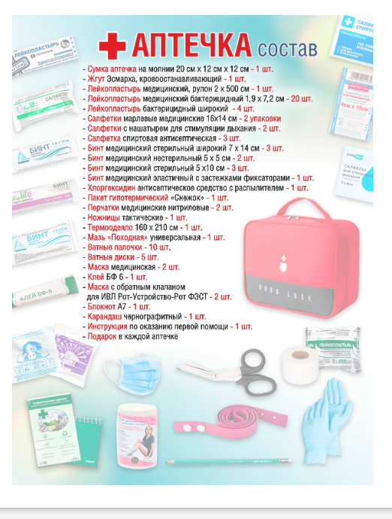  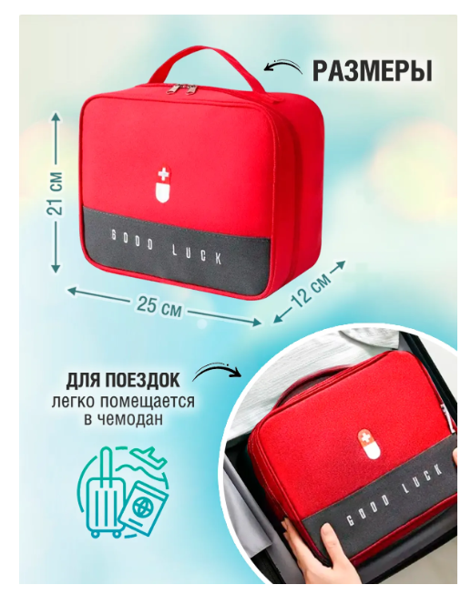  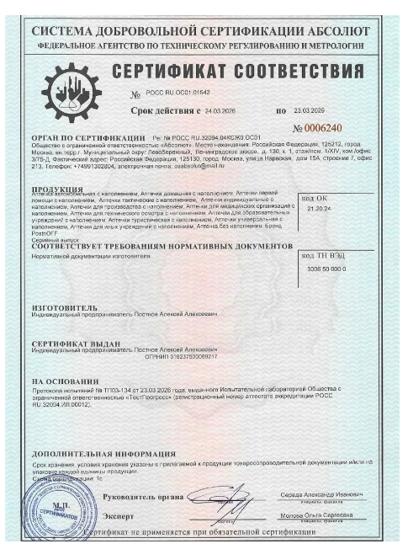 | Аптечка медицинская по оказанию первой помощи укомплектованная под ключ для общеобразовательных учреждений по приказу 261н  Комплектация:  1- Сумка;  2- Турникет;  3- Бальзам "Заживин";  4- Присыпка для ран;  5- Хлоргексидин с распылителем;  6- Зеленка;  7- Йод;  8- Пакет гипотермический;  9- Бинт Эластичный;  10- Бинт Самофиксирующийся;  11- Бинт Стерильный 7м х 14см;  12- Бинт Стерильный 5м х 14см;  13- Бинт Нестерильный 7м х 14см;  14- Бинт Нестерильный 5м х 14см;  15- Бинт Эластичный трубчатый;  16- Лейкопластырь рулонный;  17- Лейкопластырь Бактериальный 2шт;  18- Лейкопластырь "Унипласт" Бактериальный водостойкий - 8 шт; 19- Лейкопластырь Перцовый;  20- Салфетка кровоостанавливающая для ран;  21- Салфетка Спиртовая 5шт;  22- Салфетка с нашатырём;  23- Салфетки марлевые стерильные;  24- Термоодеяло;  25- Ножницы медицинские;  26- Пинцет;  27- Устройство-Маска для ИВЛ;  28- Маска четырёхслойная;  29- Перчатки Нитриловые;  30- Бахилы;  31- Ватные диски - 5шт;  32- Ватные Палочки 10шт;  33- Шприц 2 мл;  34-Шприц 5 мл;  35- Булавка Английская;  36 - Клей БФ  Все материалы соответствуют современным требованиям безопасности и имеют длительный срок годности. Гарантия 5 лет подтверждает качество сборки и надежность использования даже в сложных условиях.  Сертификат соответствия-обязателен! | Штука | 1
 | 21.20.24.170  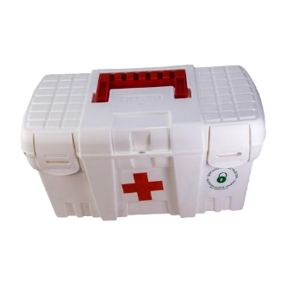 | Аптечка первой помощи для спортивных залов Приказ Минздравмедпрома России от 24.06.96 № 266  Аптечка для спортивных залов состав:  Обезболивающие, противовоспалительные и противошоковые средства при травме (ушибы, переломы, вывихи), ранениях, шоке.  - Анальгин 0,5 № 10 (или аналог) 1 уп.  - Портативный гипотермический (охлаждающий) пакет-контейнер (полиэтиленовый кулек со льдом) 1 шт.  - Раствор сульфацила натрия 1 фл.  Средства для остановки кровотечения обработки и перевязки ран.  - Жгут для остановки артериального кровотечения с дозировкой компрессией (с добавлением) для само- и взаимопомощи 1 шт.  - Бинт стерильный 10 х 5 см 1 шт.  - Бинт нестерильный 10 х 5 см 1 шт.  - Бинт нестерильный 10 х 5 см 1 шт.  - Атравматичная повязка с диоксидином или нитратом серебра 8 х 10 см. Для перевязки грязных ран 1 шт.  - Лейкопластырь бактерицидный 2,5 х 7,2 или 2×5 см 8 шт.  - Салфетки стерильные для остановки капиллярного и венозного кровотечения «Колетекс ГЕМ» (или Активтекс) с фурагином 6 х 10 см или 10 х 18 см или салфетки с феракрилом кровоостанавливающие 135х185мм 3 шт.  - Раствор йода спиртовой 5 % или бриллиантовой зелени 1 % 1 фл.  - Лейкопластырь 1 х 500 см или 2 х 250 см 1 шт.  - Бинт эластичный трубчатый медицинский нестерильный № 1, 3, 6 по 1 шт.  - Вата 50 г 1 уп.  - Шины для верхних и нижних конечностей (Дитерихса) до 2 шт.  - Косынка для иммобилизации верхних конечностей (1,5 м2 — 1,5 м2) 1 шт.  - Носилки матерчатые (складные) — 1 уп.  Средства при болях в сердце.  - Нитроглицерин таблетки № 40 или капли № 20 (тринитрралонг) 1 уп.  - Валидол (таблетки или капли.) 1 уп.  Средства для сердечно-легочной реанимации при клинической смерти.  - Устройство для проведения искусственного дыхания «Рот-в-рот» (S-образная трубка) или воздуховоды 4 шт.  Средства при обмороке (коллапсе).  - Аммиака раствор (нашатырный спирт) 1 фл.  Средства при дезинтоксикации при отравлениях пищей и т. д.  - Энтеродез (активированный уголь, полифепан) 2 шт.  Средства при стрессовых реакциях.  - Корвалол (валокордин) 1 фл.  Средства при приступе бронхиальной астмы.  - Карманный ингалятор типа «Беротек», «Сальбутамол», «Беродуал» (или/или) – 1 фл.  Средства для помощи при гипогликемических состояниях.  - Сахар кусковой ( или конфеты шоколадные). 50 гр.  - Ножницы. 1 шт.  Весь товар - сертифицирован.  Документ:  Приказ Министерства здравоохранения и медицинской промышленности Российской Федерации от 24.06.1996 N 266 “Об утверждении аптечки первой помощи”.  Сертификат соответствия – обязателен! | штука | 3
 | 21.20.24.170  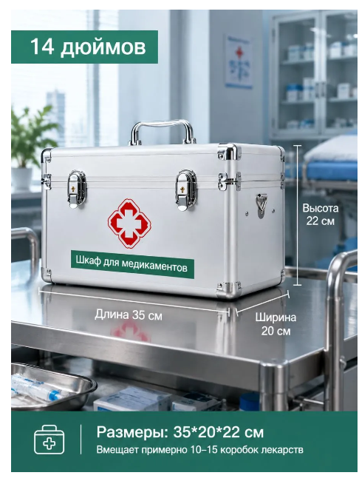  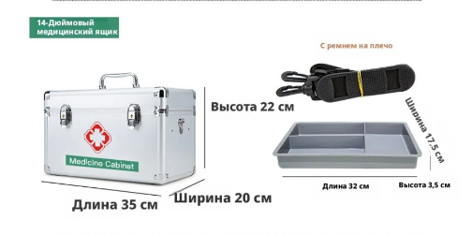 | Походная аптечка (ящик)  Описание:  Алюминиевая аптечка первой помощи — удобный ящик для хранения медикаментов в офисе.  ✅ Прочный алюминиевый корпус с металлическими защитными уголками, защищает лекарства от ударов и повреждений.  ✅ Надежный металлический замок, ограничивает доступ детей к лекарственным средствам.  ✅ Удобная переносная ручка, легко брать.  Размер:  Длина – 35 см,  Высота – 22 см,  Ширина – 20 см.  Замок – обязателен! | штука | 3
*В связи с тем, что характеристики товара, указанные в КТРУ, не позволяют определить соответствие товара, предлагаемого к поставке, Заказчиком принято решение об уточнении описания технических характеристик товара, имеющих существенное значение для Заказчика: Данный товар, обладает оптимальными характеристиками для осуществления деятельности.

В соответствии с подпунктом «и» пункта 5 Постановления № 1875 запрет установлен, но не применяется, так как начальная (максимальная) цена контракта не превышает 1 млн. рублей и при этом ни одна из использованных при определении таких цен цена единицы товара не превышает 300 тыс. рублей.
Условия поставки товара:
Поставка Товара производится в течение 7 (семи) рабочих дней с даты подписания Договора Сторонами.
Поставщик должен обеспечить выполнение следующих работ, связанных с поставкой товара:
Доставка, разгрузка товара, подъем на первый этаж.

2. Требования к качеству товара, к гарантии качества товара, а также требования к гарантийному сроку и (или) объему предоставления гарантий качества товара, к гарантийному обслуживанию товара (гарантийные обязательства):
Качество товара должно соответствовать требованиям законодательства Российской Федерации, положениям действующих стандартов, иных нормативных правовых актов, устанавливающих требования к качеству и безопасности данного вида товара, а также соответствовать требованиям, установленным Заказчиком.
Качество и безопасность товара Поставщик обязан подтвердить при поставке товара, предоставив на поставляемый товар копии документов в соответствии с требованиями действующего законодательства РФ (сертификат соответствия (декларация о соответствии), паспорт (инструкция по эксплуатации), гарантийный талон и т.п.).
Поставщик гарантирует, что поставляемый товар является новым (товаром, который не был в употреблении, в ремонте, в том числе который не был восстановлен, у которого не была осуществлена замена составных частей, не были восстановлены потребительские свойства), соответствует функциональному предназначению.
Год выпуска товара: не ранее 2025 года.
Поставщик поставляет товар в надлежащей упаковке завода-изготовителя, позволяющей транспортировать его любым видом транспорта на любое расстояние, предохранять от повреждений, загрязнений, утраты товарного вида и порчи при его перевозке с учетом возможных перегрузок в пути и в течение всего срока хранения.

- Требования к комплектации и упаковке Товара.

Качество, номенклатурный и количественный состав Аптечки для оказания первой помощи должен соответствовать требованиям МИНИСТЕРСТВА ЗДРАВООХРАНЕНИЯ РОССИЙСКОЙ ФЕДЕРАЦИИ

ПРИКАЗ от 24 мая 2024 г. N 261н ОБ УТВЕРЖДЕНИИ ТРЕБОВАНИЙ К КОМПЛЕКТАЦИИ АПТЕЧКИ ДЛЯ ОКАЗАНИЯ ПЕРВОЙ ПОМОЩИ С ПРИМЕНЕНИЕМ МЕДИЦИНСКИХ ИЗДЕЛИЙ В ОРГАНИЗАЦИЯХ, ОСУЩЕСТВЛЯЮЩИХ ОБРАЗОВАТЕЛЬНУЮ ДЕЯТЕЛЬНОСТЬ И ПРИКАЗУ МИНЗДРАВМЕДПРОМА РФ от 24.06.96 N 266 и техническому заданию.

